202312811KK11

(2023·江门市高一期末)质量为*m*＝20 kg的箱子静止在光滑水平面上。如果给这个箱子施加两个大小都是*F*＝50 N且互成120°角的水平恒力，问：

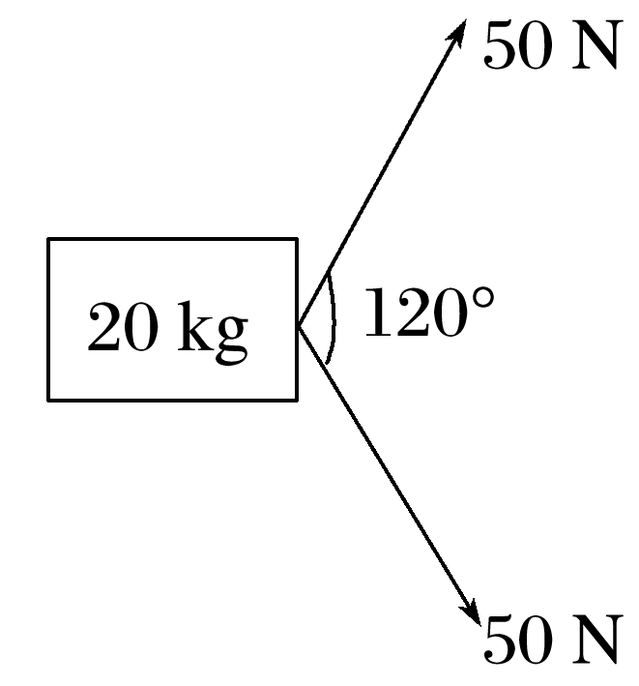

(1)3 s末箱子的速度*v*是多大？

(2)3 s内两个力对箱子做的总功是多少？